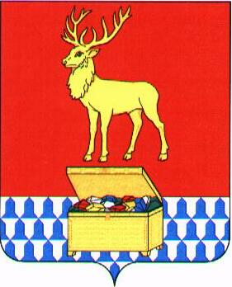

Администрация муниципального района «Каларский район»

ПОСТАНОВЛЕНИЕ

13 февраля 2018 года № 49-а
с. Чара

Об утверждении плана мероприятий по ликвидации муниципального унитарного предприятия «КАТЭК»

В соответствии с решением Совета муниципального района «Каларский район» от 09 февраля 2018 года № 142 «О ликвидации муниципального предприятия «КАТЭК», руководствуясь Уставом муниципального района «Каларский район», Порядком управления и распоряжения имуществом муниципального района «Каларский район», утвержденным решением Совета муниципального района «Каларский район « от 24 апреля 2009 года № 75, постановлением администрации муниципального района «Каларский район» от 24 января 2018 года № 27 «О принятии решения по ликвидации муниципального унитарного предприятия «КАТЭК», администрация муниципального района «Каларский район» постановляет:

1. Утвердить прилагаемый состав ликвидационной комиссии.
2. Утвердить намеченные мероприятия по ликвидации МУП «КАТЭК» в соответствии с постановлением администрации муниципального района «Каларский район» от 24 января 2018 года № 27 «О принятии решения по ликвидации муниципального унитарного предприятия «КАТЭК»,
3. Постановление вступает в силу со дня его подписания.
4. Контроль за исполнением настоящего постановления оставляю за собой.

Глава муниципального района
«Каларский район» П.В. Романов
Утвержден:
постановлением администрации
муниципального района «Каларский район»
от 13 февраля 2018 года № 49-а

Состав ликвидационной комиссии МУП «КАТЭК»

Председатель комиссии:

Мишина Ольга Юрьевна – начальник отдела имущественных и земельных отношений комитета экономики и инвестиционной политики администрации муниципального района «Каларский район»

Члены комиссии:

Мисюра Наталья Владимировна – главный специалист администрации муниципального района «Каларский район».
Ибрагимова Татьяна Владимировна – главный экономист ООО МК «КоДарСевер».

_______________________

